

**SAMMANFATTNING**

Europeiska fonden för justering för globaliseringseffekter (EGF) inrättades ursprungligen 2007 för att stödja arbetstagare som förlorar sitt arbete till följd av globaliseringen eller förändrade mönster i världshandeln för att visa solidaritet och främja varaktig sysselsättning på anständiga villkor genom att erbjuda bistånd vid omfattande omstruktureringar. Detta görs genom att hjälpa uppsagda arbetstagare och egenföretagare vars sysselsättning har upphört till följd av omstruktureringar, genom att anpassa deras färdigheter och hitta nya arbetstillfällen.

Fondens tillämpningsområde har senare anpassats för att stödja arbetstagare som sagts upp till följd av den globala finansiella och ekonomiska krisen.

För perioden 2021–2027 ändrades förordningen om fonden[1] ytterligare så att fonden kan stödja fler arbetstagare som har förlorat sina arbeten. Nu erbjuder fonden stöd till uppsagda arbetstagare inte enbart i händelse av socioekonomiska förändringar som är ett resultat av globaliseringen och en global finansiell och ekonomisk kris, utan också till följd av alla omfattande omstruktureringar, såsom omstruktureringar i samband med globalisering, finansiella eller ekonomiska kriser, omställningen till en koldioxidsnål ekonomi, digitalisering eller automatisering.

I egenskap av krisfond arbetar fonden reaktivt för att hjälpa uppsagda arbetstagare som drabbats av större omstruktureringar. Den vägleds av och bidrar till att genomföra de principer som fastställs i de tre kategorierna inom den europeiska pelaren för sociala rättigheter[2] (lika möjligheter och tillgång till arbetsmarknaden, rättvisa arbetsvillkor samt social trygghet och social integration) och stärker social och ekonomisk sammanhållning i regionerna och medlemsstaterna. Den kompletterar befintliga allmänna program och tjänster för omstruktureringsstöd för arbetsmarknadsaktörer, utan att ersätta befintliga resurser.

I denna rapport ges en översikt av de insatser som genomförts med stöd av EGF och de resultat som uppnåtts under 2021 och 2022. De viktigaste punkterna sammanfattas nedan.

* Under rapporteringsperioden lämnade fem medlemsstater in elva ansökningar, som uppgick till totalt 45,8 miljoner euro (varav 6,8 miljoner euro var nationellt bidrag och 39 miljoner euro bidrag från fonden) och riktade sig till 5 182 arbetstagare. Det största antalet arbetstagare fanns inom lufttransportsektorn och inom tillverkningssektorn för motorfordon, släpvagnar och påhängsvagnar, följt av sektorn för magasinering och stödtjänster till transport.
* Europaparlamentet och rådet antog fjorton beslut om beviljande av medel från EGF till ett totalt belopp på 51,8 miljoner euro för att hjälpa 13 025 stödmottagare[3].
* På grund av ett mycket lågt antal ärenden 2018 och 2019 skulle endast en slutrapport lämnas in 2021. Resultaten av denna rapport visade att 79 procent av de arbetstagare som deltog i åtgärderna åter sysselsatta. I nästa tvåårsrapport, som omfattar 2023 och 2024, förväntas tretton slutrapporter.

**INNEHÅLLSFÖRTECKNING**

1. Inledning 4

2. Analys av EGF:s verksamhet under 2021 och 2022 5

2.1 Inlämnade ansökningar 5

2.1.1. Inlämnade ansökningar uppdelade efter orsak till uppsägningarna samt insatskriterium 7

2.1.2. Ansökningar uppdelade efter sektor (enligt beskrivningen i Nace rev. 2) 7

2.1.3. Inkomna ansökningar uppdelade efter antalet berörda stödmottagare 8

2.1.4. Ansökningar uppdelade efter begärt belopp 11

2.1.5. Ansökningar uppdelade efter begärt belopp per arbetstagare 12

2.2 Antagna beslut och beviljade bidrag 13

2.2.1. Åtgärder som finansierats med EGF-stöd 16

2.2.2. Komplementaritet med åtgärder som finansieras med nationella medel eller unionsmedel 16

2.3 Ansökningar som inte godkänts 17

2.4 Resultat som uppnåtts genom EGF 17

2.4.1. Sammanfattning och kvalitativ bedömning av de resultat som rapporterades 2021 17

2.4.2. Återintegreringsgrad för stödmottagare 19

2.5 Budgetgenomförande 19

2.5.1. EGF-bidrag 19

2.5.2. Tekniskt bistånd 19

2.5.3. Rapporterade oriktigheter 20

2.5.4. Avslutande av ekonomiska bidrag från EGF 20

2.6 Kommissionens tekniska biståndsåtgärder 24

2.6.1. Information och publicitet – webbplats 24

2.6.2. Möten med nationella myndigheter och berörda parter 24

2.6.3. Det elektroniska systemet för datautbyte (SFC2021) 24

2.6.4. Kommissionens efterhandsutvärdering av EGF 2014–2020 25

# 1. Inledning

Genom Europeiska fonden för justering för globaliseringseffekter för uppsagda arbetstagare (EGF) 2021–2027[4] visar EU solidaritet med och ger stöd till arbetstagare som blivit uppsagda och egenföretagare vars verksamhet har upphört till följd av omfattande omstruktureringar, såsom omstruktureringar kopplade till globalisering, finansiella eller ekonomiska kriser, omställningen till en koldioxidsnål ekonomi, digitalisering eller automatisering. Tröskeln för stödberättigande sänktes från 500 (under perioden 2014–2020) till 200 (för perioden 2021–2027) uppsagda arbetstagare. Dessutom har medfinansieringsgraden för EGF ändrats från 60 % (för perioden 2014–2020) till den högsta medfinansieringsgraden för Europeiska socialfonden+ (ESF+) i den berörda medlemsstaten[5] eller 60 %, beroende på vilket som är högst (för perioden 2021–2027). Syftet med denna ändring av EGF 2021–2027 är att säkerställa större inkludering och erbjuda större flexibilitet för att bättre kunna möta nuvarande och framtida ekonomiska utmaningar.

För att hjälpa uppsagda arbetstagare att hitta ett nytt arbete samfinansierar EGF aktiva arbetsmarknadsåtgärder som genomförs av medlemsstaterna. Den kompletterar nationella åtgärder vid plötsliga kollektiva uppsägningar till följd av någon av de typer av omfattande omstruktureringar som nämns ovan, och tillhandahåller en mer individanpassad och målinriktad strategi för de mest utsatta uppsagda arbetstagarna.

Kommissionen lägger fram denna rapport för Europaparlamentet och rådet med en kvantitativ och kvalitativ bedömning av fondens verksamhet under de senaste två åren enligt artikel 21 i Europaparlamentets och rådets förordning (EU) nr 2021/691 av den 28 april 2021 om Europeiska fonden för justering för globaliseringseffekter (2021–2027)[6].

Rapporten inriktas på de resultat som uppnåtts genom EGF, och innehåller särskilt uppgifter om

* inlämnade ansökningar,
* antagna beslut,
* finansierade åtgärder, inklusive åtgärdernas komplementaritet med åtgärder som finansierats genom andra EU-fonder, särskilt ESF+,
* statistik över andelen stödmottagare som återintegrerats på arbetsmarknaden per medlemsstat,
* avslutade ärenden om ekonomiska bidrag,
* avslagna ansökningar.

Rapporten avslutas med en presentation av resultaten av kommissionens efterhandsutvärdering av fonden för 2014–2020, som offentliggjordes den 13 december 2021.

# 2. Analys av EGF:s verksamhet under 2021 och 2022

## 2.1 Inlämnade ansökningar

Under 2021 och 2022 inkom elva ansökningar till kommissionen från följande fem medlemsstater: Belgien, Grekland, Spanien, Frankrike och Italien. De elva ansökningarna omfattade totalt 45,8 miljoner euro (kombinerad nationella bidrag och EGF-bidrag), som var inriktade på 5 182 arbetstagare. Dessa fem medlemsstater hade tidigare ansökt om finansiering från fonden. Mer information om ansökningarna finns i tabell 1.

***Tabell 1: Inlämnade ansökningar 2021–2022***

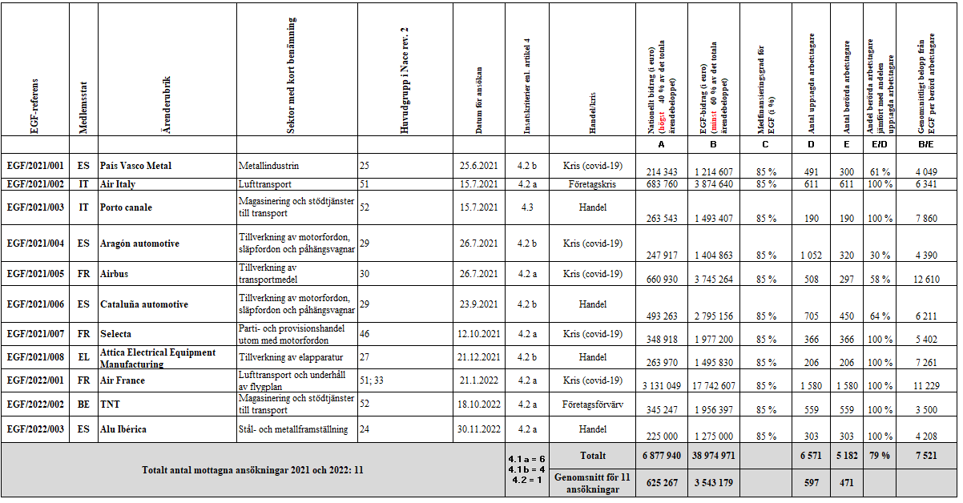

### 2.1.1. Inlämnade ansökningar uppdelade efter orsak till uppsägningarna samt insatskriterium

De elva ansökningar som lämnades in 2021 och 2022 omfattades av förordning 2021/691. De främsta skälen till uppsägningarna var följande:

* **Genomgripande strukturförändringar inom världshandeln till följd av globaliseringen**

Grekland, Spanien och Italien lämnade in fyra ansökningar med hänvisning till handelsrelaterade globaliseringsskäl, varav en (EGF/2021/003 IT/Porto Canale) motiverades av att den var en liten arbetsmarknad[7].

* **Effekterna av covid-19-krisen**

Fem ansökningar gällde covid-19-krisen. Två medlemsstater (Spanien och Frankrike) lämnade in ansökningar relaterade till uppsägningar inom sektorer som särskilt påverkades av covid-19-utbrottet, nämligen metallindustrin, motorfordonstillverkning, tillverkning av transportmedel samt lufttransport och luftunderhåll.

* **Annat**

En ansökan lämnades in till följd av en företagskris (EGF/2021/002 IT/Air Italy) och en till följd av ett företagsförvärv (EGF/2022/002 BE/TNT).

### 2.1.2. Ansökningar uppdelade efter sektor (enligt beskrivningen i Nace rev. 2)[8]

De elva ansökningarna gällde uppsägningar inom följande nio sektorer:

1. Lufttransport (två ansökningar).
2. Magasinering och stödtjänster till transport (två ansökningar).
3. Tillverkning av motorfordon, släpfordon och påhängsvagnar (två ansökningar).
4. Metallindustrin.
5. Tillverkning av transportmedel.
6. Parti- och provisionshandel utom med motorfordon (varuautomater)
7. Tillverkning av elapparatur.
8. Certifikat för luftfartygsunderhåll.
9. Stål- och metallframställning.

Det största antalet berörda arbetstagare var inom lufttransportsektorn (2 153), följt av tillverkning av motorfordon, släpvagnar och påhängsvagnar (770) och därefter magasinering och stödtjänster till transport (749), se diagram 1.

En ansökan från Frankrike gällde flera verksamhetssektorer.

***Diagram 1: Antal berörda arbetstagare per sektor (Huvudgrupp Nace rev. 2), 2021–2022***

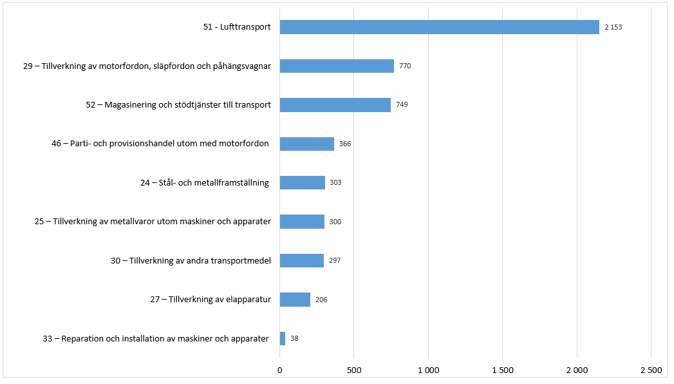

### 2.1.3. Inkomna ansökningar uppdelade efter antalet berörda stödmottagare

De elva ansökningar som lämnades in 2021 och 2022 gällde 6 571 uppsägningar. Det totala antalet arbetstagare som var föremål för stöd från fonden var 5 182 (se tabell 1). Frankrike begärde stöd från EGF för det största antalet arbetstagare (2 243), följt av Spanien (1 373) och Italien (801). Det genomsnittliga antalet berörda stödmottagare per ansökan var 471, se diagram 2.

***Diagram 2: Antal berörda arbetstagare per medlemsstat 2021–2022***

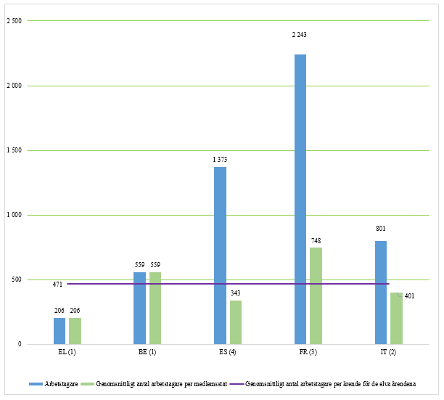

*Antalet inlämnade ansökningar anges inom parentes.*

**Totalt antal berörda arbetstagare:** **5 182**

**Genomsnittligt antal berörda arbetstagare:** **471**

Av alla berörda arbetstagare var 65 % män, 71 % var 30–54 år och 57 % hade slutfört antingen gymnasieutbildning eller eftergymnasial utbildning. Arbetstagarnas profil efter kön skiljer sig avsevärt från fall till fall. Den franska ansökan (lufttransport) riktade sig till 56 % kvinnor. De spanska och italienska ansökningarna omfattade däremot 3 respektive 9 % kvinnor. Dessa ansökningar avsåg stål- och metallframställning samt magasinering och stödtjänster till transport, två sektorer som traditionellt har sysselsatt mestadels män. Se diagram 3–6 nedan.

Variationerna i antalet arbetstagare som drabbas av en omstrukturering och antalet arbetstagare som omfattas av stöd från fonden kan uppstå på grund av att medlemsstaterna kan besluta att inrikta sig på särskilda grupper som de mest utsatta arbetstagarna, personer som har särskilt svårt att hålla sig kvar på arbetsmarknaden och/eller de personer som är i störst behov av stöd. Dessutom kan det stöd som finns tillgängligt för uppsagda arbetstagare i medlemsstaterna i vissa fall vara tillräckligt för en snabb återintegrering på arbetsmarknaden. I vissa fall kan arbetstagare också välja att gå i pension i förtid. I sådana fall behövs inga insatser från fonden, som på grundval av den rättsliga grunden ger stöd utöver standardstödet.

***Diagram 3: De berörda arbetstagarnas profil efter kön och per ansökan***

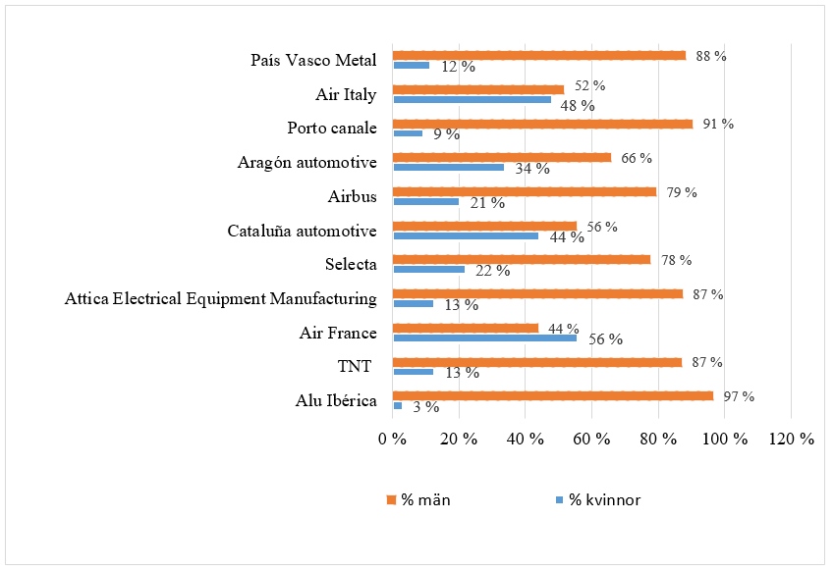

***Diagram 4: De berörda arbetstagarnas profil efter kön***

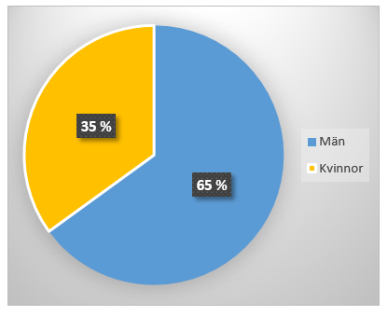

***Diagram 5: De berörda arbetstagarnas profil efter utbildningsnivå***

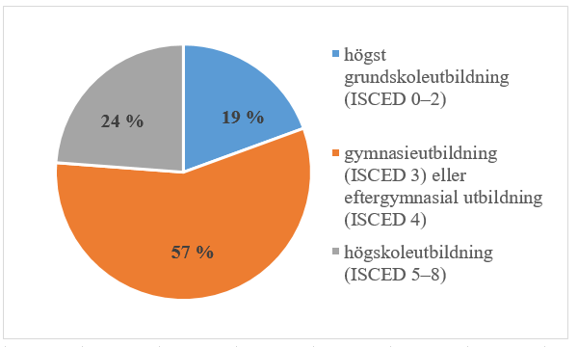

***Diagram 6: De berörda arbetstagarnas profil efter ålder***

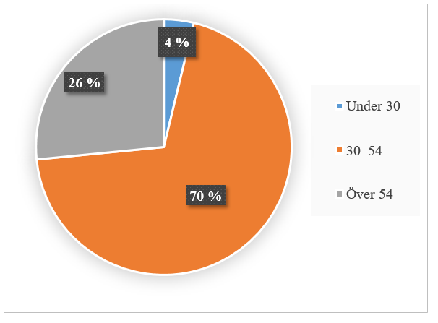

### 2.1.4. Ansökningar uppdelade efter begärt belopp

Fondens finansiella bidrag kompletterar medlemsstaternas åtgärder på nationell, regional och lokal nivå. Den ansökande medlemsstaten måste se till att de åtgärder som får stöd från fonden inte får annat ekonomiskt stöd från EU-budgeten och att de är förenliga med reglerna för statligt stöd. De åtgärder som stöds av fonden ersätter inte heller åtgärder som företagen ska ansvara för enligt nationell rätt eller kollektivavtal.

Varje medlemsstat som ansöker om stöd från fonden måste utforma ett samordnat åtgärdspaket anpassat efter de berörda stödmottagarnas profiler. I förordning (EU) 2021/691 fastställs medfinansieringsgraden för EGF till den högsta medfinansieringsgraden för ESF+ i den berörda medlemsstaten eller 60 %, beroende på vilket som är högst.

Totalt 38 974 971 euro begärdes i stöd från fonden för de elva ansökningarna. Frankrike begärde det högsta beloppet (23 465 071 euro) för tre ansökningar, följt av Spanien (6 689 626 euro) för fyra ansökningar och Italien (5 368 047 euro) för två ansökningar. De begärda bidragen från fonden varierade från 1 214 607 euro till 17 742 607 euro med ett genomsnitt på 7 794 994 euro per medlemsstat 3 543 179 euro per ansökan.

***Diagram 7: Totala belopp från EGF som begärts 2021–2022 per medlemsstat***

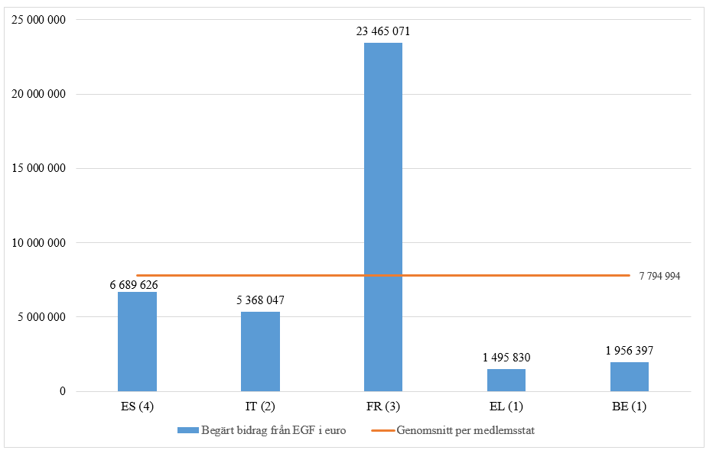

*Antalet inlämnade ansökningar anges inom parentes.*

**Totalt begärt belopp från EGF:** **38 974 971 euro**

**Genomsnittligt begärt belopp från EGF per medlemsstat:** **7 794 994 euro**

### 2.1.5. Ansökningar uppdelade efter begärt belopp per arbetstagare

Förordning (EU) 2021/691 begränsar inte det begärda beloppet per berörd arbetstagare. Detta belopp kan variera beroende på hur situationen ser ut på den berörda arbetsmarknaden, hur de enskilda berörda arbetstagarnas situation ser ut, vilka åtgärder medlemsstaten redan har vidtagit och kostnaderna för att erbjuda tjänsterna i den berörda medlemsstaten. Av ovan framgår det varför de föreslagna beloppen för EGF-stöd per arbetstagare under 2021 och 2022 gick från 3 500 euro till 10 461 euro med ett genomsnitt på 7 521 euro. Det högsta genomsnittliga beloppet per arbetstagare begärdes av Frankrike (10 461 euro) och det lägsta av Belgien (3 500 euro).

***Diagram 8: Belopp som begärts från EGF (i euro) per arbetstagare och per medlemsstat, 2021–2022***

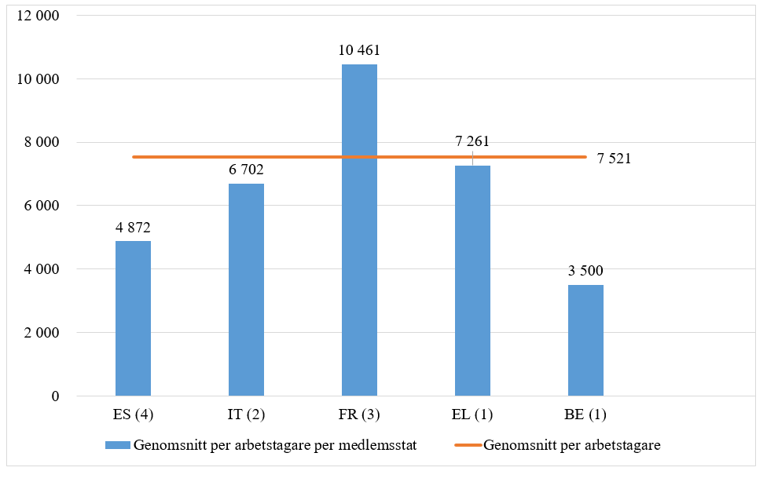

*Antalet inlämnade ansökningar anges inom parentes.*

**Genomsnittligt begärt belopp från EGF per stödmottagare:** **7 521 euro**

## 2.2 Antagna beslut och beviljade bidrag

EGF är ett nödhjälpsinstrument som ligger utanför taken i den fleråriga budgetramen. Samfinansieringen av varje enskilt ärende måste godkännas av Europaparlamentet och rådet.

Under 2021–2022 antog Europaparlamentet och rådet 14 beslut om utnyttjande av EGF-medel, varav fem gällde ansökningar enligt förordning (EU) 1309/2013 som mottogs 2020. Tabell 2 omfattar därför en annan uppsättning ärenden än tabell 1, som visar de ansökningar som lämnades in 2021 och 2022.

Ansökningarna från 2020 hade en EGF-medfinansieringsgrad på 60 % för alla medlemsstater. Enligt den nya förordningen 2021/691, som gäller ansökningar som inkommer från och med 2021, är medfinansieringsgraden för fonden antingen den högsta medfinansieringsgraden för ESF+ i den berörda medlemsstaten eller 60 % för ärenden som inkommer från och med 2021 (förordning (EU) 2021/691). De medlemsstater som ansökte 2021 och 2022 har alla rätt till en medfinansieringsgrad på 85 %[9].

De 14 beviljade bidragen var avsedda för 13 025 arbetstagare i nio medlemsstater[10], med ett totalt belopp på 51 790 562 euro från EGF och ett genomsnitt på 3 976 euro per berörd arbetstagare. Av de 13 025 berörda arbetstagarna var 56 % män och 76 % under 54 år.

***Tabell 2: Uppgifter om beviljat stöd 2021 och 2022***

***(dagen för budgetmyndighetens undertecknande, 2021 och 2022)***

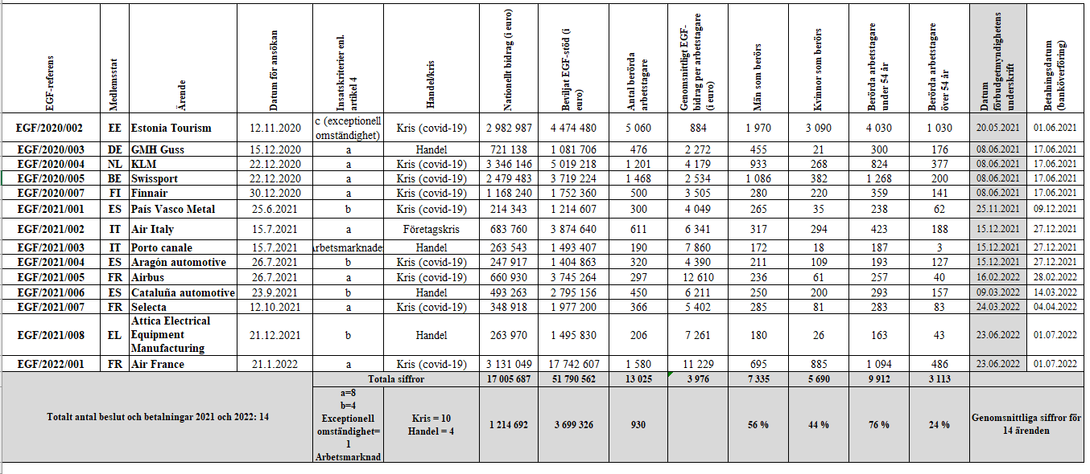

### 2.2.1. Åtgärder som finansierats med EGF-stöd

Enligt artikel 7 i förordning (EU) 2021/691 kan ekonomiskt bidrag från globaliseringsfonden ge stöd åt aktiva arbetsmarknadsåtgärder som ingår i ett samordnat paket med individanpassade tjänster som syftar till att hjälpa de berörda stödmottagarna, särskilt de mest missgynnade bland dem, att återintegreras på arbetsmarknaden eller att etablera sig som egenföretagare.

De aktiva sysselsättningsåtgärder som godkändes under 2021 och 2022 för EGF-bidrag bestod huvudsakligen av följande:

* Yrkesvägledning.
* Intensivt och individanpassat stöd i arbetssökandet.
* En rad olika åtgärder för omskolning, kompetenshöjning och yrkesutbildning, inbegripet övergripande och mjuka färdigheter, entreprenörskapsutbildning och program för högre utbildning.
* Rådgivning och mentorsprogram för återanställning och mentorsprogram under den första tiden på det nya arbetet.
* Åtgärder som främjar företagande och bidrag till nya företag.
* Engångsincitament för snabb återanställning och incitament för att anställa personer.
* Diverse bidrag (t.ex. för jobbsökande, utbildning) och ersättningar (t.ex. för kostnader för pendling eller vård av personer i beroendeställning).

När medlemsstaterna utformade sina stödpaket beaktade de enskilda stödmottagares bakgrund, erfarenhet och utbildningsnivå, deras rörlighet, nuvarande eller förväntade arbetstillfällen i de berörda regionerna och rekommendationerna i EU:s kvalitetsram för planering för förändringar och omstruktureringar. I enlighet med artikel 7.2 bekräftade medlemsstaterna också att spridningen av den kompetens som krävs i den digitala industriella tidsåldern och i en resurseffektiv ekonomi beaktades vid utformningen av deras stödpaket.

### 2.2.2. Komplementaritet med åtgärder som finansieras med nationella medel eller unionsmedel

EGF syftar till att öka anställbarheten och underlätta för de berörda stödmottagarna att återintegreras i anständig och varaktig sysselsättning så snart som möjligt genom aktiva arbetsmarknadsåtgärder. Fondens åtgärder erbjuds alltid utöver vanliga nationella åtgärder och/eller för att förstärka dem, vilket säkerställer åtgärdernas komplementaritet och additionalitet.

Fonden kompletterar Europeiska socialfonden+ (ESF+), som är det viktigaste EU-instrumentet för att främja sysselsättningen. Komplementariteten mellan de två fonderna ligger i deras förmåga att hantera dessa frågor utifrån olika tidsperspektiv: EGF ger stöd till uppsagda arbetstagare eller egenföretagare som svar på en specifik, omfattande omstrukturering som leder till ett stort antal uppsägningar under en kort tidsperiod. Den erbjuder konkret stöd i en krissituation, medan ESF+ på ett föregripande sätt stöder strategiska och långsiktiga mål (t.ex. att öka humankapitalet och hantera förändringar) genom fleråriga program.

EGF ger medlemsstaterna möjlighet att erbjuda stödmottagarna mer individanpassat och djupgående stöd, inklusive åtgärder de normalt sett inte skulle fått tillgång till (t.ex. gymnasie- eller högskoleutbildning). Erfarenheten har visat att fonden ger möjlighet att utforma individanpassade tjänster för att tillgodose behoven hos enskilda uppsagda arbetstagare, långt utöver vad som kan erbjudas genom vanliga kurser och åtgärder. ESF+-stödet, däremot, är inriktat på en bredare befolkning (såväl de som arbetar som de som inte arbetar).

Fonden gör det möjligt för medlemsstaterna att ge stöd genom ett större antal rådgivare i förhållande till antalet stödmottagare och stöd under en längre tid. Detta ökar stödmottagarnas möjligheter att förbättra sin situation.

Ibland använder medlemsstaterna åtgärder genom EGF och ESF+ som komplement till varandra för att tillhandahålla lösningar både på kort och på lång sikt. På ärendenivå bygger EGF:s åtgärder normalt på befintliga nationella åtgärder eller ESF+-åtgärder genom att de kompletterar dem eller erbjuder andra kompletterande åtgärder. Det avgörande kriteriet är de tillgängliga instrumentens möjligheter att hjälpa stödmottagarna. Det är medlemsstaterna som väljer ut och utnyttjar de instrument och åtgärder som passar bäst för att uppnå de önskade målen.

I enlighet med subsidiaritetsprincipen är det medlemsstaterna som fattar beslut om ansökan om stöd ska göras genom ESF+ eller EGF. Det är upp till medlemsstaterna att hantera komplementariteten mellan de båda fonderna på bästa möjliga sätt med hänsyn till de rådande lokala förhållandena.

Enligt artikel 9.5 i förordning (EU) nr 2021/691 ska alla medlemsstater se till att de åtgärder som beviljas ekonomiskt stöd från EGF inte också får stöd genom unionens övriga finansieringsinstrument. I de flesta medlemsstater ansvarar ESF+ förvaltande myndighet även för genomförandet av EGF. Detta gör det möjligt för medlemsstaterna att säkerställa att de olika insatserna kompletterar varandra.

## 2.3 Ansökningar som inte godkänts

Under 2021 och 2022 avslogs inga ansökningar av kommissionen, Europaparlamentet eller rådet.

## 2.4 Resultat som uppnåtts genom EGF

Uppgifterna om de resultat som uppnåtts genom EGF kommer huvudsakligen från medlemsstaternas slutrapporter, som ska lämnas in senast sex månader efter att genomförandet har avslutats. Dessa uppgifter kompletteras med information som medlemsstaterna lämnat vid direktkontakt med kommissionen under möten och konferenser samt i samband med utvärderings- och revisionsarbete. De viktigaste resultat och uppgifter som rapporterats av en medlemsstat 2021 sammanfattas i detta avsnitt.

### 2.4.1. Sammanfattning och kvalitativ bedömning av de resultat som rapporterades 2021

Under 2021 mottog kommissionen en slutrapport för EGF-finansierade ärenden som Grekland genomfört mellan den 22 augusti 2018 och den 22 augusti 2020. På grund av covid-19-pandemin sköts genomförandeperioden upp på begäran av medlemsstaten i fyra månader fram till dess att nedstängningsåtgärderna upphävdes. Tidsfristen för att genomföra åtgärderna sköts upp till den 22 december 2020 och utgifterna för individanpassade tjänster för de berörda stödmottagarna var också stödberättigande fram till samma datum[11].

Den certifiering av förvärvade datorfärdigheter som krävde testning på plats kunde inte genomföras efter återinförandet av åtgärder för social distansering i Grekland från och med den 7 november 2020. Grekland begärde därför en förlängning av genomförandeperioden endast för tester för it-certifiering. Kommissionen beviljade detta. Certifieringstester kunde hållas fram till den 22 juni 2021 och därmed sammanhängande kostnader fortsatte att vara stödberättigande fram till den dagen.

Detta åtgärdspaket omfattade yrkesrådgivning, utbildning (inklusive utbildningsmoduler för grundläggande it-färdigheter och även högskoleutbildning inom redovisning och finans, guld- och silversmide samt engelska, starta eget-stöd, anställningsförmåner och anställningsbidrag för arbetssökning och utbildning.

* *Yrkesrådgivning:* Alla 296 deltagare fick 25 enskilda rådgivningsmöten på 45 minuter vardera. Resultatet av mötena var enskilda återanställningsplaner. För dem som planerade att starta eget ägnades en del av mötena åt att utarbeta en affärsplan.
* *Utbildning:* Omkring 90 % av arbetstagarna (266) deltog i utbildningen. Alla utom tre arbetstagare följde en utbildningsplan med tre moduler: 120 timmar grundläggande it-färdigheter, inklusive Microsoft Office (Word, Excel, PowerPoint och Access), sociala medier, e-handel och e-transaktioner, 100 timmar mjuka färdigheter, såsom PR, kommunikation, emotionell intelligens, förhandlingsteknik och samarbete samt 80 timmar ”specialistfärdigheter”. Deltagarna kunde välja bland en rad olika utbildningar, t.ex. sociala medier och marknadsföring, onlinejournalistik, företagsledning samt marknadsföring och försäljning. Tre arbetstagare valde andra utbildningsprogram (högskoleutbildning inom redovisning och finans, guld- och silversmide samt engelska).
* *Starta eget-bidrag*: 18 starta eget-bidrag beviljades och 20 arbetstagare återanställdes som egenföretagare i slutet av insatsperioden.
* *Anställningsbidrag*: Förmånen uppgick till 650 euro per månad under högst sex månader som betalades ut till det anställande företaget, på villkor att arbetstagaren stannade kvar i arbetet under minst ytterligare sex månader efter det att stimulansåtgärden löpte ut. Ingen arbetsgivare utnyttjade förmånen, möjligen på grund av att den faktiska genomförandeperioden sammanföll med nedstängningen till följd av pandemin.

Under covid-19-krisen ansågs möjligheten att utbilda sig via distansundervisning vara en central styrka. Det var frivilligt och enligt de intervjuade var det mycket framgångsrikt. Deltagarna drog nytta av den extra flexibilitet som detta innebar.

### 2.4.2. Återintegreringsgrad för stödmottagare

Vid slutet av åtgärderna var 233 (79 %) av deltagarna åter sysselsatta, varav 213 (91 %) som anställda och 20 (9 %) som egenföretagare. Deltagarna hittade arbete inom en rad olika branscher, bland annat kosmetika, gör-det-själv, grossisthandel med enzymer, onlinejournalistik och turistlogi.

Tolv månader senare hade dock antalet sysselsatta minskat med 7 procentenheter till 72 % av alla deltagare. En fjärdedel av de startade företagen hade upphört med sin verksamhet och situationen för omkring 20 % av deltagarna var okänd.

Nedstängningen till följd av covid-19-pandemin hämmade arbetstagarnas ansträngningar för att hitta nya arbetstillfällen och ett smidigt genomförande av åtgärderna. Med tanke på detta unika sammanhang får återanställningsgraden ändå anses vara mycket framgångsrik.

I de intervjuer som genomfördes under efterhandsutvärderingen av EGF 2014–2020 anges att fonden är mer flexibel än andra EU-program eftersom den anpassas till enskilda stödmottagares behov. Rapporten bekräftade även att EGF tillför ett mervärde utöver vad medlemsstaterna annars kan göra för att hjälpa de berörda stödmottagarna att hitta nya arbeten och ompositionera sig på arbetsmarknaden.

## 2.5 Budgetgenomförande

### 2.5.1. EGF-bidrag

EGF är ett särskilt tematiskt instrument enligt artikel 8 i rådets förordning om den fleråriga budgetramen 2021–2027[12]. Det högsta årliga belopp som kan användas av fonden är 186 miljoner euro per år i 2018 års priser, vilket i genomsnitt motsvarar ett årligt belopp på 209,6 miljoner euro (i löpande priser) per år under perioden 2021–2027.

EGF-bidraget utbetalas till medlemsstaten i en klumpsumma som 100 % förfinansiering inom 15 dagar efter budgetmyndighetens beslut om godkännande av finansieringen från fonden.

Under 2021 och 2022 godkände budgetmyndigheten 14 bidrag från fonden på totalt 51 790 562 euro[13]. Den totala beräknade kostnaden för individanpassade tjänster[14] omfattade 19 % av utgifterna för yrkesvägledning, 29 % för utbildning, 24 % för främjande av entreprenörskap, 24 % för bidrag och stimulansåtgärder och 1 % för handledning efter återintegrering i arbetet.

### 2.5.2. Tekniskt bistånd

Enligt artikel 11.1 i förordning (EU) nr 2021/691 och på kommissionens initiativ kan upp till 0,5 % av de medel från fonden som är tillgängliga för året användas för tekniskt bistånd. Detta belopp ska användas för att finansiera de insatser som krävs för genomförandet av förordningen om fonden, såsom förberedande åtgärder, övervakning, insamling av uppgifter, upprättande av en kunskapsbas, administrativt och tekniskt bistånd, informations- och kommunikationsåtgärder samt revision, kontroll och utvärdering.

Budgetmyndigheten anslog 290 000 euro för tekniskt bistånd 2022. På grund av covid-19-pandemin begärdes inget tekniskt bistånd under 2021.

***Tabell 3: Utgifter för tekniskt bistånd 2022***

|  |  |  |  |
| --- | --- | --- | --- |
| **Beskrivning** | **Totala budgeterade kostnader** | **Faktiska**  **åtaganden** | **Anmärkningar** |
| Administrativt stöd | 190 000 euro | 22 107,93 euro | På grund av osäkerheten kring covid-19-pandemin hölls endast ett personligt möte (i stället för de två som ursprungligen planerats) med kontaktpersonerna för fonden den 24 november 2022. Den andra hölls online. Nätverksseminariet anordnades inte eftersom det fanns få ansökningar från Europeiska fonden för justering för globaliseringseffekter och tidpunkten inte var gynnsam för att anordna ett studiebesök. När det gäller informationsverksamhet genomfördes regelbundna uppdateringar av webbplatsen (utan kostnad), men ingen ytterligare informationsverksamhet med relaterat material genomfördes på grund av det relativt lilla antalet projekt. |
| Tekniskt stöd | 100 000 euro | 99 982,11 euro | Underhåll och uppdatering av EGF-modulerna i det elektroniska systemet för datautbyte – det gemensamma systemet för fondförvaltning (SFC). |
| **Totala kostnader** | **290 000 euro** | **122 090,04 euro** |  |

### 2.5.3. Rapporterade oriktigheter

Under 2021 och 2022 rapporterades inga oriktigheter till kommissionen i enlighet med förordning (EU) 2021/691.

### 2.5.4. Avslutande av ekonomiska bidrag från EGF

Ett EGF-ärende avslutas när slutrapporten med alla nödvändiga uppgifter har översänts till kommissionen, alla utestående betalningar har betalats ut och inga ytterligare åtgärder behöver vidtas av medlemsstaten eller kommissionen. Skyldigheten att hålla alla styrkande handlingar tillgängliga för kommissionen och revisionsrätten under tre år (artikel 21.5 i förordning (EU) nr 1309/2013) kvarstår.

Under rapporteringsperioden var det endast ärenden från perioden 2014–2020 som avslutade genomförandet och var redo att avvecklas. I dessa fall fastställs förfarandena för att avsluta de ekonomiska bidragen från fonden i artikel 18 i förordning (EU) nr 1309/2013.

Under 2021 och 2022 avslutades 19 ärenden som genomfördes mellan 2015 och 2019. Den genomsnittliga utnyttjandegraden var 73 %, den lägsta 20 % och den högsta 100 %. Det totala beloppet för outnyttjat stöd som betalades tillbaka till kommissionen uppgick till 7 889 378 euro, vilket stod för 28 % av stödet från fonden som beviljats. Mer information om dessa ärenden finns i tabell 4.

Utnyttjandegraden för fondens ekonomiska bidrag varierar avsevärt mellan medlemsstaterna (se diagram 9), med de lägsta observerade genomsnittsnivåerna i Grekland (20 %) och Nederländerna (41 %) och de högsta i Irland (100 %), Belgien (88 %) och Estland (73 %).

***Diagram 9: Genomsnittlig utnyttjandegrad per medlemsstat (% av det beviljade stödet från fonden)***

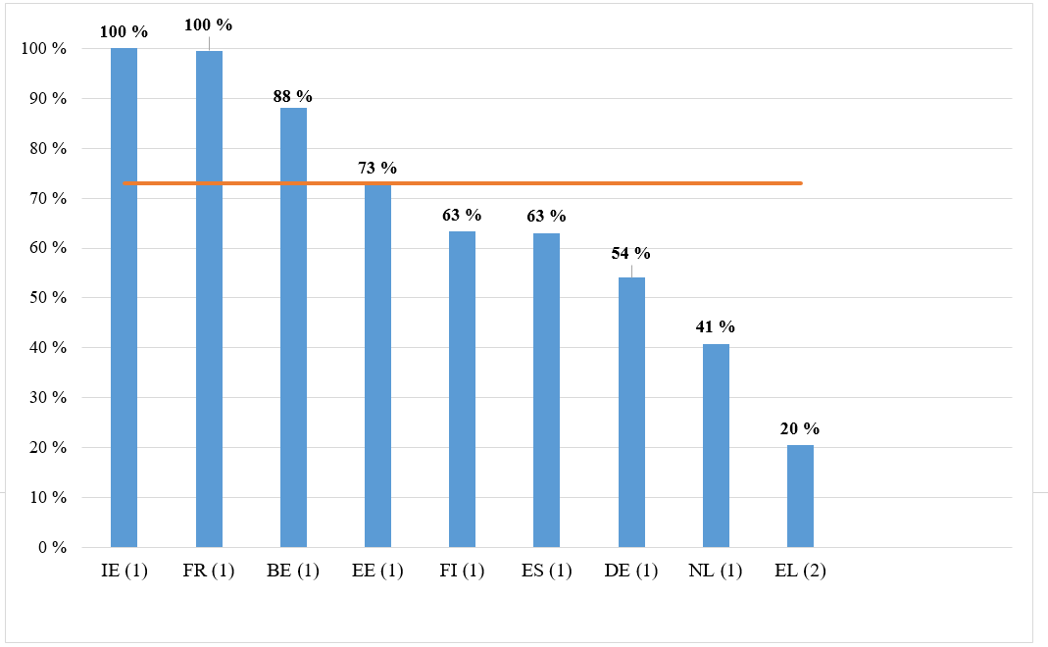

*Antalet EGF-ärenden anges inom parentes.*

Det finns olika förklaringar till att medlemsstaterna inte använde hela det beviljade stödet. Även om medlemsstaterna uppmanas att göra realistiska budgetuppskattningar för det samordnade paketet av individanpassade tjänster är korrekt planering inte alltid möjlig i ansökningsskedet. Medlemsstaterna tenderar också att överskatta budgetarna och ta med en hög säkerhetsmarginal i sina första beräkningar för att minska risken för överanvändning eller eftersom det finns många okända faktorer när ansökan görs av t.ex. potentiella stödmottagares profiler och behov.

Under planeringsstadiet tenderar man att överskatta hur många arbetstagare som vill delta i de föreslagna åtgärderna. En lägre grad av deltagande än förväntat kan bero på antingen en förbättrad ekonomisk situation på arbetsmarknaden eller oförutsedda personliga faktorer, såsom arbetstagare som hittar nya jobb på egen hand, brist på motivation eller valet att gå i pension i förtid. Dessutom kan vissa arbetstagare välja billigare åtgärder hellre än dyrare, eller kortsiktiga hellre än långsiktiga åtgärder.

Andra orsaker till låga utgifter har varit förseningar i starten av åtgärderna, brist på tillräcklig personal för genomförandet, otillräcklig användning av den tillgängliga flexibiliteten för att omfördela medel mellan budgetposter eller mer medel än vad som ursprungligen förväntades på medlemsstatsnivå.

Kommissionen erbjuder vägledning, redan i ansökningsskedet, till medlemsstaterna för att främja optimal förvaltning av medlen och förbättra genomförandegraden. Budgeteringen av åtgärderna och bedömningen av hur många arbetstagare som kommer att delta under 24-månadersperioden förväntas bli bättre med ökad erfarenhet i medlemsstaterna. Kommissionen ser också förbättringar när det gäller de olika samordnings- och genomförandeorganens kapacitet samt kvaliteten på kommunikationen mellan den nationella och den regionala/lokala nivån.

***Tabell 4: Avslutade ärenden 2021–2022***

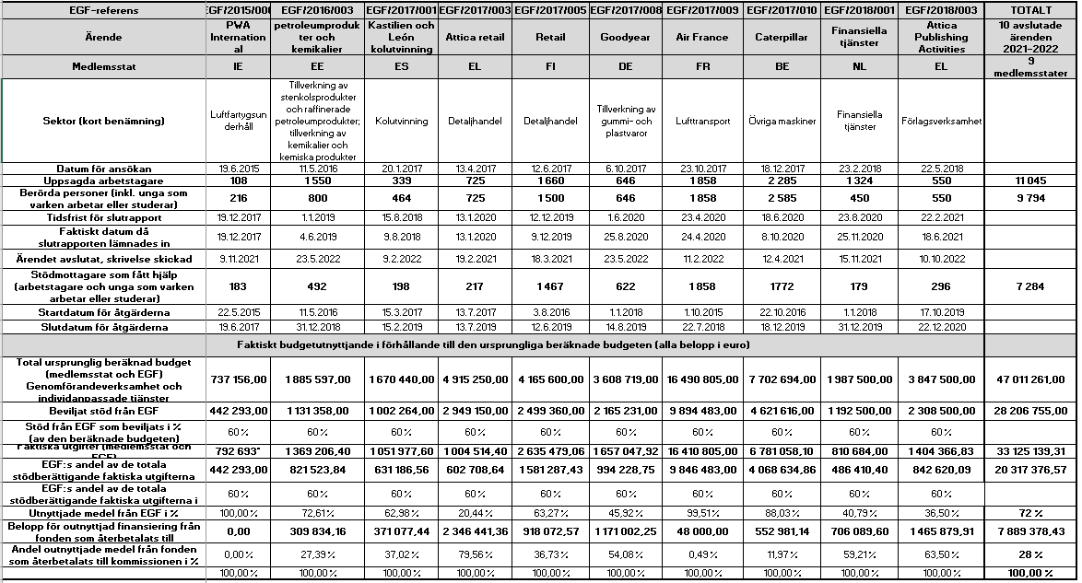

## 2.6 Kommissionens tekniska biståndsåtgärder

### 2.6.1. Information och publicitet – webbplats

Enligt artikel 12.2 i förordning (EU) 2021/691 ska kommissionen inrätta, underhålla och uppdatera en webbplats som är tillgänglig på alla EU-språk.

Under 2021 och 2022 uppdaterade kommissionen regelbundet webbplatsen för EGF[15] med relevant information. Den ger vägledning om inlämning av ansökningar, information om godkända och avvisade ansökningar samt viktiga fakta och siffror om tidigare ansökningar från fonden. Användarna kan också hitta uppgifter om kontaktpersoner för fonden i medlemsstaterna och länkar till publikationer, nyheter och evenemang med anknytning till fonden som anordnas av kommissionen och medlemsstaterna.

### 2.6.2. Möten med nationella myndigheter och berörda parter

Fyra sammanträden (sammanträden 25–28) med kontaktpersonerna för fonden[16] hölls online. Mötena ägnades åt pågående och planerade EGF-ärenden, nya inslag i EGF-förordningen 2021–2027, utbyte av bästa praxis från EGF-ärenden och andra relevanta frågor.

Inget nätverksseminarium för EGF anordnades under 2021 eller 2022.

### 2.6.3. Det elektroniska systemet för datautbyte (SFC2021)

Under 2014 försökte kommissionen förenkla förfarandena ytterligare genom att inkludera fonden i systemet för fondförvaltning i Europeiska unionen (SFC2014), som är systemet för elektroniskt datautbyte med medlemsstaterna. Sedan april 2015 lämnar medlemsstaterna in EGF-ansökningar online genom en vägledd ansökningsprocess och sedan augusti 2016 lämnar de även in EGF-slutrapporter via SFC2014. Användningen av SFC2014 för EGF ledde till fler korrekta och fullständiga ansökningar. Det gjorde det lättare att samla in och behandla uppgifter och snabbare att rapportera om EGF-resultaten. Att ansöka om stöd från fonden genom SFC2014 har bidragit till att minska tiden mellan en ansökan från en medlemsstat och Europaparlamentets och rådets antagande av kommissionens förslag.

Under denna rapporteringsperiod slutfördes underhållet av SFC-modulerna 2014–2020 och den vidare utveckling som krävdes för att avsluta EGF-ärendena 2014–2020.

Under 2022 vidareutvecklades gränssnittet för EGF 2021–2027 i SFC2021, i synnerhet de nya funktionerna och justeringarna för att anpassa SFC2021 till kraven i EGF-förordningen 2021-2027.

### 2.6.4. Kommissionens efterhandsutvärdering av EGF 2014–2020

Kommissionen har genomfört en efterhandsutvärdering av EGF i enlighet med artikel 20 i förordning (EU) 2021/691. Syftet med utvärderingen var att bedöma fondens ändamålsenlighet, långsiktiga genomslag, resultat, samstämmighet, relevans och europeiska mervärde. Efterhandsutvärderingen omfattade 49 godkända EGF-ansökningar (dvs. ärenden) som lämnades in till kommissionen mellan 2014 och maj 2020[17].

Den 13 december 2021 offentliggjorde kommissionen sina slutsatser om efterhandsutvärderingen av EGF 2014–2020[18]. Dessa grundar sig på resultaten av den externa studie[19] som kommissionen beställt och på ytterligare bevis som kommissionen samlat in och analyserat från tidigare rapporter om och utvärderingar av fonden, erfarenheterna från kommissionens personal som förvaltar fonden, kunskapsutbyte med berörda aktörer från alla medlemsstater och kommissionens interna databas över fonden, som omfattar uppgifter om alla EGF-ärenden sedan 2007.

Resultaten av kommissionens efterhandsutvärdering visar att EGF på det hela taget har lyckats ge stöd till och visa solidaritet med arbetstagare, egenföretagare och (i vissa fall) ungdomar som drabbats av omfattande omstruktureringar.

När det gäller bedömningen av fondens ändamålsenlighet var den huvudsakliga slutsatsen en ökning av den genomsnittliga återsysselsättningsgraden för uppsagda arbetstagare på arbetsmarknaden. Detta steg från 49 % (2007–2013) till omkring 60 % (2014–2020), från som lägst 18 % till som högst 94 % för olika ärenden. Utöver återintegrering på arbetsmarknaden har EGF även fått positiva långsiktiga effekter för bidragsmottagarnas generella anställbarhet, exempelvis genom att de har fått nya färdigheter och kvalifikationer, ökat självförtroende och kunskaper i hur man använder sociala nätverk. Denna jämförelse måste dock göras med försiktighet, eftersom genomförandeperioden för 2014–2020 (24 månader eller längre om genomförandet inleddes tidigt) endast delvis är jämförbar med den föregående programperioden 2007–2013[20].

Eftersom EGF kompletterar andra EU-instrument (särskilt Europeiska socialfonden) skapar den ett verkligt EU-mervärde genom att öka antalet och mångfalden av tjänster som erbjuds uppsagda arbetstagare och även tjänsternas stödnivå. Den uppnår detta genom att erbjuda ytterligare en källa till ekonomiskt stöd från fall till fall och mer riktat, skräddarsytt och individanpassat stöd till de mycket specifika målgrupper som fonden avser stödja.

I EGF-förordningen 2021–2027 beaktas resultaten från tidigare utvärderingar och bedömningar, vilka även har bekräftats i denna utvärdering. Även de flesta rekommendationer från berörda parter i alla medlemsstater har beaktats i förordningen. Ändringarna i denna förordning presenterades i kommissionens rapport till Europaparlamentet och rådet om fondens verksamhet 2019 och 2020[21].

1. Europaparlamentets och rådets [förordning (EU) 2021/691](https://eur-lex.europa.eu/eli/reg/2021/691) av den 28 april 2021 om Europeiska fonden för justering för globaliseringseffekter för uppsagda arbetstagare (EGF) och om upphävande av förordning (EU) nr 1309/2013.
2. [Handlingsplanen för den europeiska pelaren för sociala rättigheter](https://ec.europa.eu/info/strategy/priorities-2019-2024/economy-works-people/jobs-growth-and-investment/european-pillar-social-rights/european-pillar-social-rights-20-principles_en).
3. Av de fjorton besluten gällde fem EGF-ärenden som mottogs i slutet av 2020 (EGF/2020/002, EE/Estonia Tourism, EGF/2020/003, DE/GMH Guss, EGF/2020/004, NL/KLM, EGF/2020/005, BE/Swissport och EGF/2020/006, FI/Finnair).
4. Upprättad genom Europaparlamentets och rådets förordning (EG) nr 1927/2006 av den 20 december 2006 om upprättande av Europeiska fonden för justering för globaliseringseffekter, ändrad genom Europaparlamentets och rådets förordning (EG) nr 546/2009 av den 18 juni 2006 och upphävd genom Europaparlamentets och rådets förordning (EU) nr 1309/2013 av den 17 december 2013 om Europeiska fonden för justering för globaliseringseffekter (2014–2020) och om upphävande av förordning (EG) nr 1927/2006 och för perioden 2021–2027 om inte annat följer av Europaparlamentets och rådets förordning (EU) 2021/691 av den 28 april 2021 om Europeiska fonden för justering för globaliseringseffekter för uppsagda arbetstagare.
5. I artikel 112.3 i Europaparlamentets och rådets förordning (EU) 2021/1060 av den 24 juni 2021 (EUT L 231, 30.6.2021, s. 159) fastställs medfinansieringsgraden för ESF+ till 85 % för mindre utvecklade regioner, 70 % för övergångsregioner som klassificerades som mindre utvecklade regioner för perioden 2014–2020, 60 % för övergångsregioner, 50 % för mer utvecklade regioner som klassificerades som övergångsregioner eller hade en BNP per capita under 100 % för perioden 2014–2020 samt 40 % för mindre utvecklade regioner.
6. EUT L 153, 3.5.2021, s. 48.
7. Enligt artikel 4.2 a i förordningen om fonden ska minst 200 arbetstagare sägas upp under en referensperiod på fyra månader vid ett företag i en medlemsstat, inklusive arbetstagare som har blivit uppsagda hos leverantörer och producenter i efterföljande led och/eller egenföretagare vars verksamhet har upphört. I enlighet med artikel 4.3 i förordningen om fonden kan en ansökan avvika från dessa kriterier om ärendet gäller en liten arbetsmarknad och uppsägningarna har en allvarlig inverkan på sysselsättningen och den lokala och regionala ekonomin.
8. Nace rev. 2 – Statistisk näringsgrensindelning i Europeiska gemenskapen. <https://ec.europa.eu/eurostat/web/products-manuals-and-guidelines/-/KS-RA-07-015>.
9. Medfinansieringsgraden på 85 % var tillämplig eftersom alla dessa medlemsstater hade minst en mindre utvecklad region.
10. Belgien, Tyskland, Estland, Grekland, Spanien, Frankrike, Italien, Nederländerna och Finland.
11. Såsom anges i kommissionens genomförandebeslut om beviljande av ekonomiskt stöd från fonden C(2018) 6373, artikel 4.1 och 4.2 måste åtgärderna genomföras senast den 22 augusti 2020 och utgifterna för de individanpassade tjänsterna var stödberättigande fram till samma datum.
12. Rådets förordning (EU, Euratom) 2020/2093 av den 17 december 2020 om den fleråriga budgetramen 2021–2027, EUT L 433I, 22.12.2020, s. 11.
13. Beloppet omfattar inte beslut om beviljande av tekniskt bistånd på kommissionens initiativ. Se avsnitt 2.5.2.
14. Åtgärder enligt artikel 7.1 a, b och c i förordningen om fonden.
15. <https://ec.europa.eu/social/main.jsp?catId=326&langId=sv>.
16. Kontaktpersoner utses av medlemsstaternas myndigheter med ansvar för Europeiska fonden för justering för globaliseringseffekter för uppsagda arbetstagare. Det är varje medlemsstat som beslutar vem som ska företräda den.
17. Mellan den 1 januari 2014 och den 31 december 2020 lämnade medlemsstaterna in 59 ansökningar, varav 54 godkändes, 4 senare drogs tillbaka och 1 avvisades av rådet. Av de 7 ansökningar som inkom 2020 ingick 1 ansökan (EGF/2020/001 ES/Galicia ancillary shipbuilding) i den kompletterande studien, medan övriga 6 inte kunde omfattas eftersom de lämnades in i slutet av 2020. Uppgifter från de ansökningar som inkom 2020 har tagits med. Eftersom resultaten inte kommer att vara tillgängliga förrän 2023 kunde de dock inte analyseras i efterhandsutvärderingsskedet.
18. Arbetsdokument från kommissionens avdelningar som åtföljs av kommissionens rapport om efterhandsutvärderingen av EGF 2014–2020 (SWD(2021) 381 final, 13.12.2021, COM(2021) 788 final, 13.12.2021.
19. [Study supporting the *ex post* evaluation of the European Globalisation Adjustment Fund 2014-2020](https://ec.europa.eu/social/main.jsp?catId=738&langId=sv&pubId=8371&furtherPubs=yes.).
20. Under 2007–2009 var genomförandeperioden 12 månader. Den ändrades till 24 månader från och med juli 2009.
21. COM(2021) 486 final, 20.8.2021.